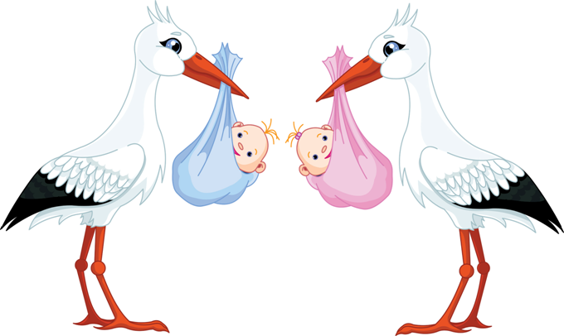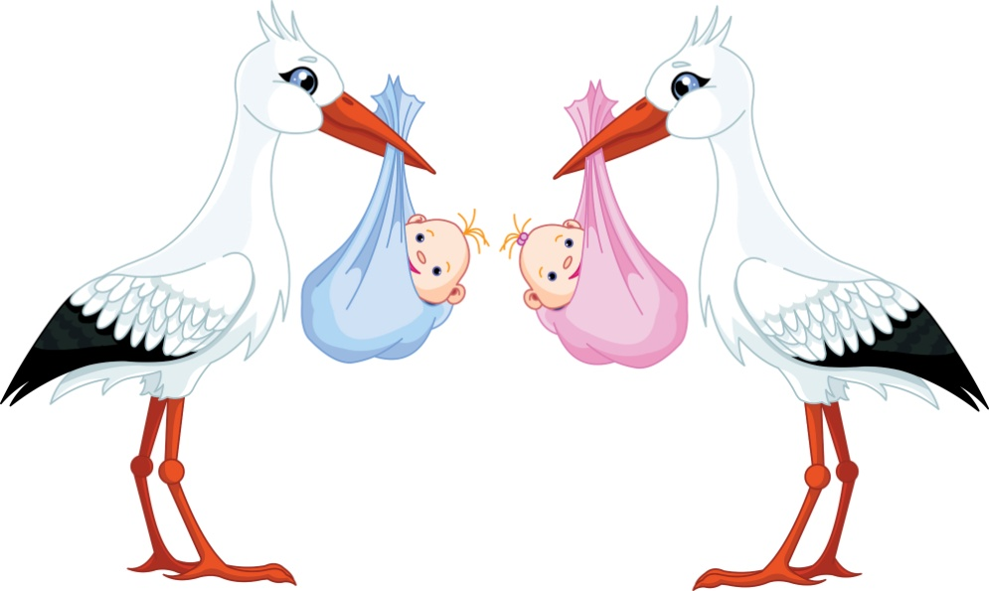Přihláška

na **„Vítání občánků“**

Jméno a příjmení dítěte: ...........................................................................................

Datum narození: ...........................................................................................

Adresa trvalého pobytu: ...........................................................................................

Jméno a příjmení matky ...........................................................................................

(zákonného zástupce)

Doručovací adresa: ...........................................................................................

Kontakt (telefonní, e-mail) ...........................................................................................

Vyplněnou přihlášku můžete doručit:

* osobně v kanceláři č. 1 Obecní úřad Velké Březno
* zasláním e-mailem na adresu **podatelna@velke-brezno.cz**
* zasláním do datové schránky kmebaq8
* osobně do podatelny Obecního úřadu Velké Březno
* poštou na adresu Obecní úřad Velké Březno, Děčínská 211,40323 Velké Březno

Pozvánka na „Vítání občánků“ Vám bude s předstihem zaslána na výše uvedený kontakt.

V souladu se zákonem č. 101/2000 Sb., o ochraně osobních údajů, podpisem přihlášky souhlasíte s využitím uvedených osobních údajů pro organizační zajištění „Vítání občánků“ a zveřejnění gratulace k narození dítěte ve Velkobřezenském zpravodaji.

Datum: ................................... Podpis zákonného zástupce: .......................................